September 2021
Beste ouder(s) / verzorger(s),

Wat was het ongelooflijk fijn om de kinderen maandag weer op school te zien! Sommige kinderen kwamen nog wat gespannen het schoolplein op, maar het ging al snel beter toen ze hun klasgenoten weer zagen.
En ook mooi om te zien dat u een kijkje komt nemen in de klas van uw zoon of dochter. Toch fijn om even te kunnen zien op welke plek uw kind zit.

Er wordt al hard gewerkt in de groepen. Niet alleen op het gebied van rekenen en lezen. We leggen nu de basis voor een goed pedagogisch klimaat. Dus zal er veel tijd zijn om de regels en routines te oefenen en praten we over hoe we met elkaar omgaan.
Deze eerste maand van het schooljaar is een maand waarin dus vooral aandacht is voor de (eigen) groep. Aan het einde van de maand worden de schoolfoto’s gemaakt. Daar hoort u later meer over.

Om de (nieuwe) ouders beter te leren kennen, organiseren we (om te beginnen) twee ontbijt / koffie ochtenden op 14 en 24 september. We beginnen met de ouders van de kleutergroepen. Deze ouders ontvangen binnenkort een uitnodiging hiervoor. Dus hou de tas van uw kind in de gaten!

Met vriendelijke groet,
Karin Hulzebos, directeur KBS de Kameleon

Gezonde School
Alle kinderen van groep 3 t/m 8 hebben deze week een bidon ontvangen. Goed om te zien dat veel kinderen lekker water aan het drinken waren. Het team van de Kameleon wil gezonde voeding stimuleren. Daar hoort het drinken van water natuurlijk ook bij!
Ook willen we de kinderen kennis laten maken met gezonde tussendoortjes, net zoals we dat vorig jaar hebben gedaan. Welke ouders zouden ons hierbij willen helpen? Samen met Corine van de administratie bedenken jullie verantwoorde tussendoortjes en zorgen jullie dat deze gekocht worden en verdeeld worden over de groepen.
We zoeken hulpouders voor beide locaties. Wanneer je het leuk vindt om te helpen, kan je je aanmelden bij Corine (administratie@kameleon-maarssen.nl) of bij de leerkracht.

Schoolpleinen
De eerste schooldag hebben we het plein van de middenbouw officieel “geopend”. De kinderen konden goed vertellen wat er allemaal veranderd was. Zelfs de kinderen van groep 3 hadden de verschillen gezien.
Het plein is o.a. tot stand gekomen door een mooie bijdrage vanuit Kind&co. Zij zitten met de peutergroep en de buitenschoolse opvang op onze locatie. Wij zijn hen ontzettend dankbaar voor hun bijdrage! Ook de ouderraad heeft een bijdrage aan het plein geleverd, Van deze bijdrage hebben we een mooi duikelrek kunnen aanschaffen. Dit blijft een favoriet onderdeel voor veel kinderen. Ontzettend bedankt voor de bijdrage, namens het hele team!
Er is al flink geklommen, gezwaaid en gevoetbald op het nieuwe plein. We zullen nog wat groen toevoegen aan het plein en dan kunnen de kinderen nog meer genieten tijdens de pauzes!

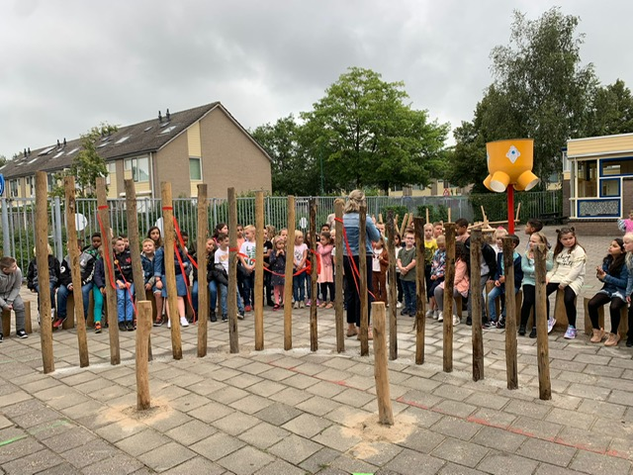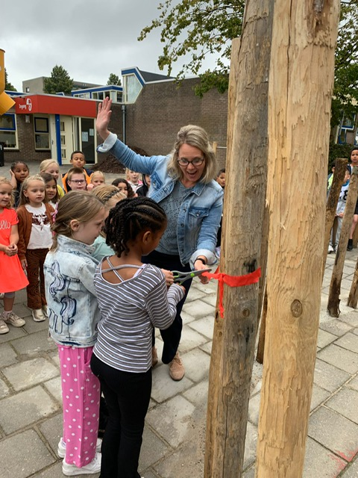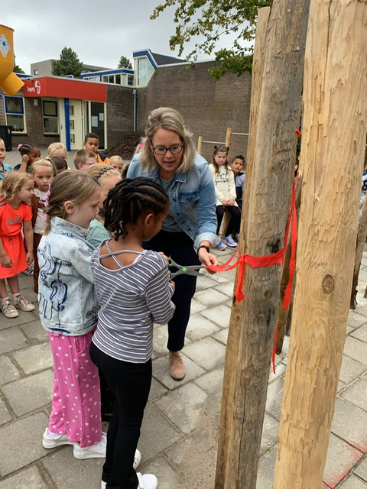

Ouders met “groene vingers” gezocht!
We willen de pleinen natuurlijk netjes houden, zodat het leuk blijft om te spelen. Daar hoort ook het groen bij. 1x per jaar laten we de tuinen goed snoeien door een hovenier, maar dit is erg kostbaar. We kunnen dit dus niet vaker doen en 1x per jaar is niet voldoende.
Nu doet Sander enorm zijn best om het groen zo goed mogelijk bij te houden, maar dit is niet te doen voor 1 persoon. Daarom zijn we op zoek naar hulpouders. Vele handen maken licht werk!
Sander wil 3x per jaar op beide locaties aan de slag. Wie kan hem helpen op de volgende vrijdagen? Aanmelden kan bij sanderk@kameleon-maarssen.nl.

1 oktober 2021 Duivenkamp 8.30u
8 oktober 2021 Kamelenspoor 8.30u

1 april 2022 Duivenkamp 8.30u
8 april 2022 Kamelenspoor 8.30u

3 juni 2022 Duivenkamp 8.30u
10 juni 2022 Kamelenspoor 8.30u

We zoeken ook nog ouders die het groenafval voor ons naar de gemeentewerf kan brengen. Bijvoorbeeld met een aanhanger of een busje. Dag en tijd kunnen afgestemd worden met Sander.

Wij hopen dat er een clubje ouders is dat wil meehelpen, zodat de tuinen gedurende het jaar netjes blijven!

Catechese
In de bijlage vindt u de ouderbrief met daarin informatie over de eerste catecheselessen dit schooljaar.

Even voorstellen….. Ik ben Marie-Anne Hoogervorst. Ik woon in Maarssen samen met mijn man en drie kinderen (16, 18 en 20 jaar). Ik heb lange tijd in het onderwijs gewerkt als leerkracht en Intern Begeleider. Daarna heb ik een studie gevolgd om nu te kunnen werken als orthopedagoog.
Komend schooljaar kunt u mij (meestal op dinsdag en/of vrijdag) tegenkomen op het schoolplein of in de school waar ik samen met het team bij ga dragen aan de sociaal emotionele ontwikkeling van de leerlingen. In eerste instantie zal ik observeren bij de overblijf en bij het buitenspelen. Dat geeft me de kans om in korte tijd een indruk te krijgen van de school en de leerlingen. Hierna maak ik in overleg met Karin en Rita een plan dat ik zal uitvoeren. Ik zal bijvoorbeeld gaan werken met kinderen die weinig zelfvertrouwen hebben, niet zo weerbaar zijn of snel boos worden. Soms zal dit in een groepje zijn maar soms ook in een één op één situatie. Als de leerkracht uw kind wil laten deelnemen wordt dit natuurlijk altijd met u besproken. Ik maak dan ook graag kennis met u.
Oproep klassenouders Ook dit jaar zijn we weer op zoek naar klassenouders die de leerkrachten kunnen helpen bij het organiseren van allerlei leuke uitjes en activiteiten. Elke groep kan 1 of 2 klassenouders hebben.
Als klassenouder ondersteunt u bij verschillende groepsactiviteiten: zoals kerst, de meester en juffendag en schoolreis.
Klassenouders hebben regelmatig contact met de leerkrachten en kunnen eventuele vragen of opmerkingen van andere ouders aan hen doorgeven.

Corona
Voor de basisscholen in Nederland is er een beslisboom gemaakt, deze beslisboom geeft aan of een kind in het kader van corona wel of niet naar school mag.
In de bijlage vindt u de Beslisboom in het Nederlands en Engelstalig.

M5
Wij werken op school met de ´M5 aanpak´ om schoolbrede sociale veiligheid te realiseren.
Het doel van M5 is om de veiligheid in en om school te waarborgen. Elk kind moet zich overal veilig kunnen voelen. Pesten hoort daar niet bij. Door het pestgedrag in kaart te brengen krijgen we inzicht in wat er speelt en kunnen we patronen ontdekken.
Bij deze aanpak hoort een groene meldknop die te vinden is op de startpagina van onze website www.kameleon-maarssen.nl
Leerlingen en ouders kunnen via deze meldknop een melding maken. Is er gepest, gescholden of is er een andere reden waardoor uw kind zich niet veilig voelt? Meld dit dan via de website. Kinderen kunnen ook door de groepsleerkracht worden geholpen met het melden.
Binnen onze school hebben wij een stuurgroep die alle meldingen leest en analyseert.
De stuurgroep bestaat uit juf Karin, juf Rita, juf Marieke en juf Lotte.
De eigen groepsleerkracht leest ook alle meldingen over zijn of haar groep.
Zo krijgen we allemaal meer zicht in wat er speelt en kunnen we patronen ontdekken.
Vervolgens kunnen wij als stuurgroep, samen met de leerkrachten, kinderen helpen. Dit betreft niet alleen de slachtoffers, maar ook de pesters. Wij gaan dus uit van een positieve benadering; er wordt niet gestraft, er wordt geholpen!

Kinderen en ouders worden bedankt voor hun melding, kinderen worden aangesproken of er worden maatregelen genomen om de kinderen te kunnen helpen. Soms is het nodig dat ouders er bij betrokken worden, maar dit is niet altijd nodig. De stuurgroep voert regelmatig gesprekjes met groepjes of individuele kinderen. Dit kan zijn na een melding of omdat een kind dit graag wil. We koppelen niet al deze gesprekjes terug naar ouders. Wanneer er een maatregel ingezet wordt, zullen we ouders hier wel van op de hoogte stellen.
Daarnaast zijn er een aantal keer per schooljaar klassenrondes.
Tijdens de klassenrondes gaat de stuurgroep de groepen langs. In de groepen wordt M5 besproken, worden kinderen aangesproken en, heel mooi om te zien, melden kinderen zelf dat ze denken wel eens gemeld te worden als pester. Sommigen denken zelf te kunnen stoppen met pesten, anderen vragen er hulp bij. Ook de slachtoffers melden zich steeds vaker. Het is voor ons duidelijk dat de kinderen zich steeds veiliger voelen om er over te kunnen praten!
Interne Contact Personen (ICP)
Juf Kathy, juf Lotte en juf Ellen zijn op onze school de ICP-ers, voor de kinderen de luisterjuffen.
Misschien heeft u al eens de rode brievenbus gezien op beide locaties met onze foto´s erop.
Wij zijn de juffen waar de kinderen, maar ook de ouders, heen kunnen als ze ergens mee zitten waarmee ze niet naar een ander durven te gaan.
Ze kunnen zelf aangeven met welke juf ze dan willen praten. Wij zullen luisteren en waar mogelijk meedenken. In eerste instantie kunnen de kinderen altijd bij de groepsleerkracht terecht, maar voor sommige zaken willen ze misschien liever naar een ander. Weet dan dat wij er voor ze zijn!
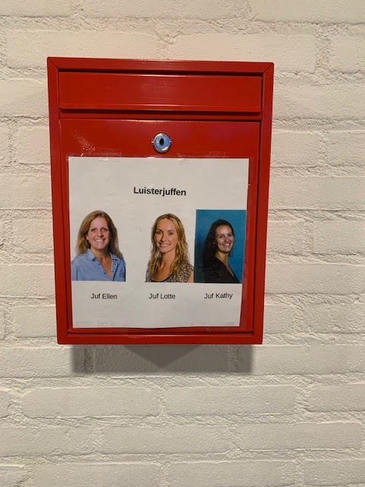
Op de site onder het kopje klachtenregeling vindt u meer informatie over onze taken en de stappen die genomen kunnen worden in geval van een probleem.
Er kan altijd een briefje in de rode brievenbus gedaan worden (met naam en groep erop) of er kan altijd even bij één van ons langsgelopen worden om een afspraak te maken.
Jullie mogen ons ook altijd een mailtje sturen.
ellenb@kameleon-maarssen.nl
lottec@kameleon-maarssen.nl
kathyk@kameleon-maarssen.nl

Voor vragen, kom gerust!

KIES training (voor kinderen van gescheiden ouders)
Wij zijn Babette Derks-Logtenberg en Veronique van Norden. Vanuit onze Praktijk Opgroeiconsult geven wij in Stichtse Vecht, in overleg met de gemeente, KIES training. KIES staat voor Kind In een Echtscheiding Situatie. In deze groepstraining begeleiden we kinderen van gescheiden ouders een korte periode. Het doel is vooral voorkomen dat het kind problemen krijgt met en door het scheiden van zijn of haar ouders maar ook ondersteunen als er al problemen zijn. In 8 bijeenkomsten komen verschillende thema’s langs die spelen voor kinderen in deze situatie. De groep is geschikt voor alle kinderen die te maken hebben met gescheiden ouders. Geschikt dus voor kinderen waarbij de scheiding rustig verlopen is maar ook als er veel problemen zijn ontstaan hierdoor. Het is voor kinderen van wie de ouders nu gaan scheiden maar ook voor de kinderen die nooit met beide ouders samen geleefd hebben... Soms zijn er twijfels over het welbevinden van een kind en kunnen wij juist in deze sessies ook meer zicht krijgen op het kind en met u meekijken of er meer hulp nodig is omdat de scheiding te veel van het kind vraagt.

Soms hebben kinderen nu geen grote problemen maar zien we dat ze in de pubertijd vastlopen omdat ze zich juist als jonger kind niet geuit hebben. Dat uiten, stil staan bij wat het toch voor het kind allemaal betekenen kan en dit delen met andere kinderen maakt KIES zo helpend. Het programma is wetenschappelijk onderzocht en bewezen effectief voor deze doelgroep.

We gaan weer starten na de zomervakantie. Momenteel zijn er in de eerste groep nog enkele plekjes vrij. Bij meer aanmeldingen starten we op korte termijn een tweede groep. De eerste groep start half September 2021. We plannen dan met ouders en kind eerst een intakegesprek om kennis te maken en goed van hen en het kind en te horen waar wij bij kunnen ondersteunen. De groep is niet groter dan 10 kinderen. De leeftijden lopen wat uiteen, maar vaak niet meer als in gezinssituaties. Hoe lang de scheiding geleden is kan dus verschillen en ook de ervaringen kunnen en mogen heel verschillend zijn. Aan de hand van het eigen verhaal van het kind gaan we met de kinderen in gesprek. De kinderen helpen elkaar met oplossingen en komen over de drempel om eens hun hart te luchten over de dingen die ze moeilijk vinden.

We sturen u in deze mail de folders toe die horen bij de begeleiding die we gaan bieden. Er is een folder voor ouders en een folder voor het kind. U kunt ouders en kinderen naar ons verwijzen. Wij regelen dan de rest. Aan de deelname zijn geen kosten verbonden. Mocht u nog vragen hebben voor u ouders wil doorsturen of heeft u vragen in het algemeen, bel ons gerust.

Vriendelijke groet !
team KBS De Kameleon

